ОТЧЕТ ЗА ЛЕТНИЙ ПЕРИОД
МБДОУ «Детский сад №68»
группа № 11.
Воспитатели: Паргатова И.А.
Макарова Т.П.
Лето — удивительное время года, когда дети могут вдоволь гулять, бегать и прыгать. Именно в этот период много времени дети проводят на свежем воздухе. Поэтому очень важно организовать жизнь дошкольников в детском саду так, чтобы каждый день приносил им что-то такое удивительное, был наполнен интересным познавательным содержанием, эмоционально насыщенным, чтобы воспоминания о летнем времени в детском саду, еще долго вызывали у детей положительные эмоции.
Летняя оздоровительная работа в детском саду была
организована по утвержденному плану и нацелена на обеспечение охраны жизни и здоровья воспитанников, организацию здоровьесберегающего режима, предупреждение заболеваемости и травматизма.
Основная задача педагогов была направлена на то, как можно полнее
удовлетворить потребность растущего организма в отдыхе, творческой
деятельности и движении, а также на создание комфортных условий для
физического, психического, умственного, художественно-эстетического развития каждого ребенка. Обеспечить необходимый уровень физического и психического развития детей помогла четко спланированная система мероприятий развлекательного, познавательного и оздоровительного характера.
Режим работы был переведен на увеличение времени пребывания
воспитанников на свежем воздухе, на повышении двигательной активности детей через подвижные игры, спортивные развлечения, экскурсии, досуги и развлечения.

В летний период особое внимание уделяется укреплению здоровья детей. Инструктором по физической культуре Карповой Е.Г. проводились утренняя гимнастика и физкультурные занятия.
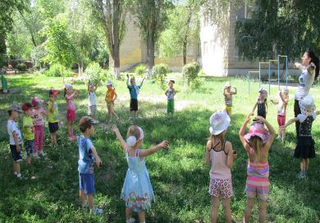

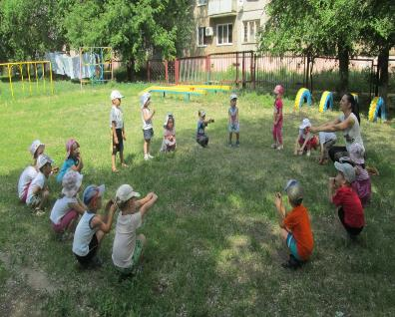

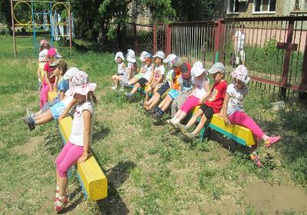
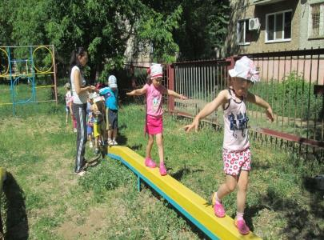
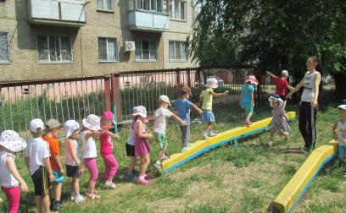

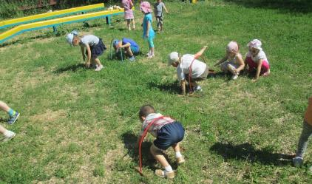
Музыкальным руководителем Ляляевой О.Н. проводились музыкальные занятия. Развлечение посвящённое к дню города.
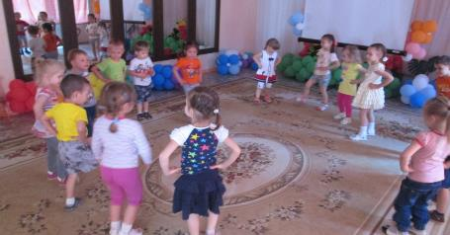
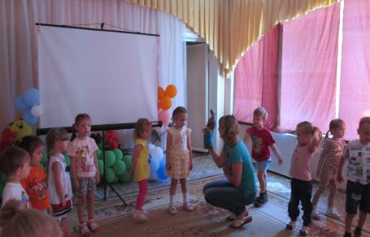

Во время прогулок дети группы № 11 с удовольствием играли в подвижные игры и игры с мячом.
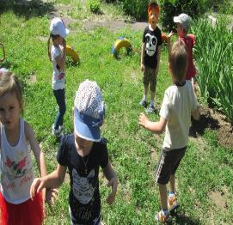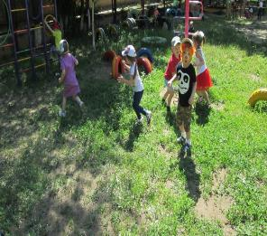

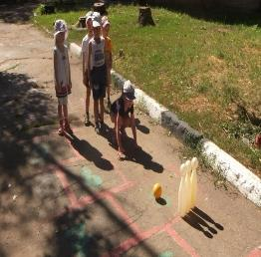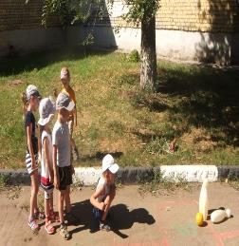
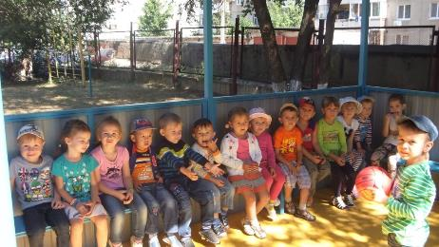

Подвижная игра « Воробушки и автомобиль»
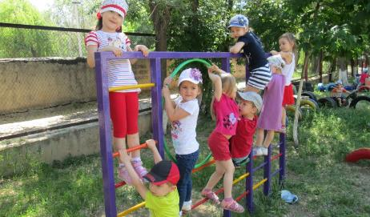
Вся воспитательно-оздоровительная работа проводилась по единому тематическому плану, каждый день посвящался определённой тематике по знаменательным датам и событиям - «Любимые поэты - Пушкин», «Моя родина- Россия», «Знатоки природы», «Лето весело встречай и правила движения чётко выполняй», «Во саду ли, в огороде», «Волшебница вода», «Наш город Энгельс», реализован проект «Удивительные насекомые» . Все формы работы с детьми осуществлялись на свежем воздухе, проходили в игровой форме.
Тематическая неделя «Любимые поэты - Пушкин» проходила в форме бесед, чтений сказок, рассматриваний иллюстраций к сказкам Пушкина, заучивания отрывок из произведения Пушкина «Ветер по морю гуляет..», «Сидит белка на тележке…», организован просмотр мультфильмов «Сказки Пушкина».
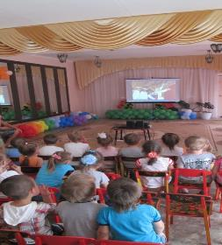
Привлекали детей к трудовым поручениям в цветнике и на огороде: как надо держать лейку, как поливать растения, чтобы не облить себе ноги, куда и как ставить лейку и т.д.

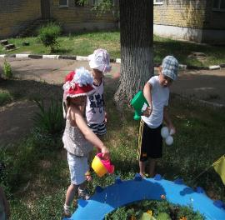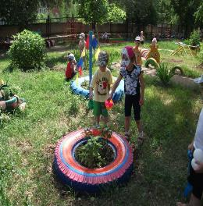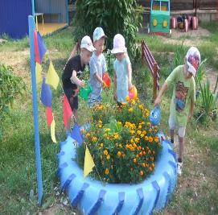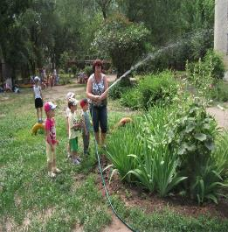
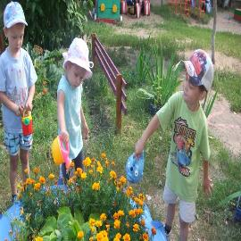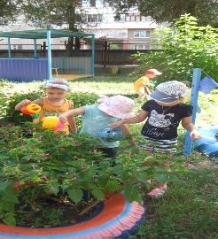

В летний период во время прогулок соблюдался питьевой режим.
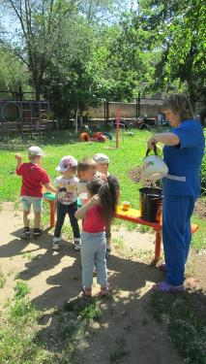
Для развития познавательной активности регулярно использовали в работе методы экспериментирования с песком, водой, бросовым и природным материалами.
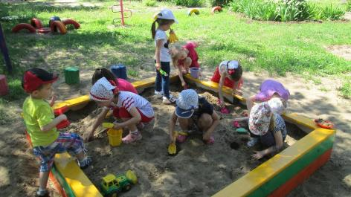

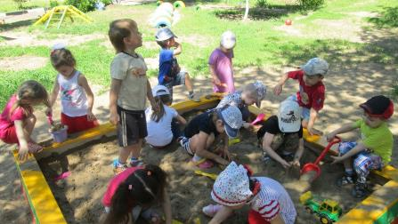
Участвовали в конкурсе «Песочная фантазия»
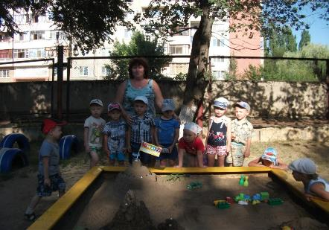
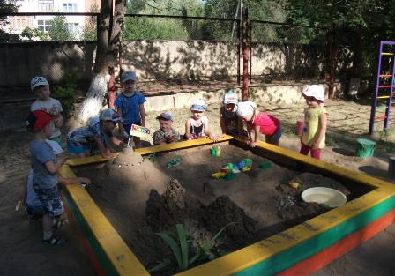
Играли в сюжетно- ролевые игры: «Поездка на пляж»; 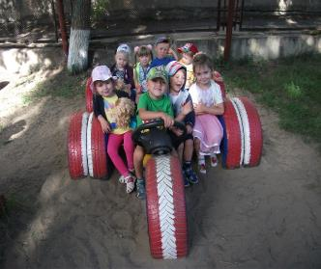
« Дочки- матери»

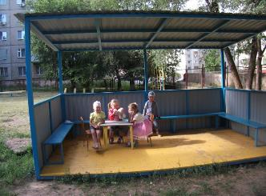

« На машине»
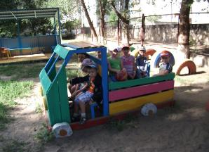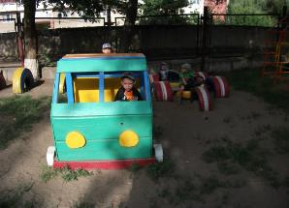

Организована художественно-творческая деятельности детей на прогулке: Рисование мелками на асфальте.
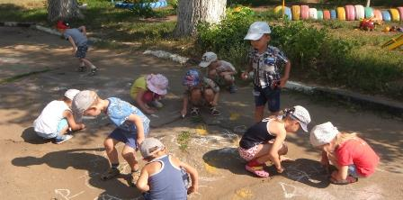
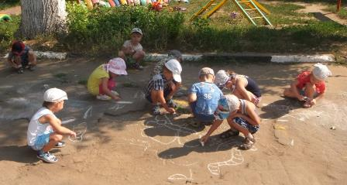
Рисование карандашами.
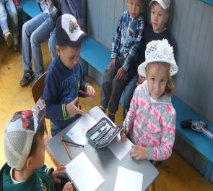

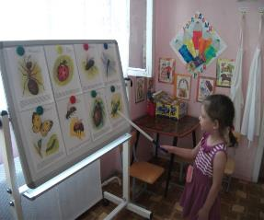
В летний период был реализован проект: «Удивительные насекомые»
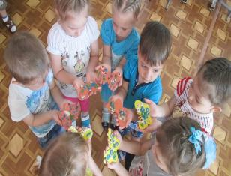
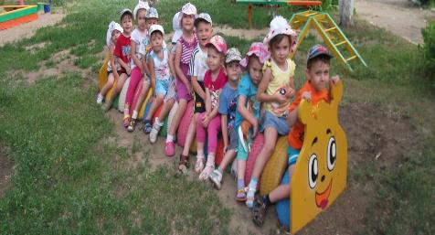

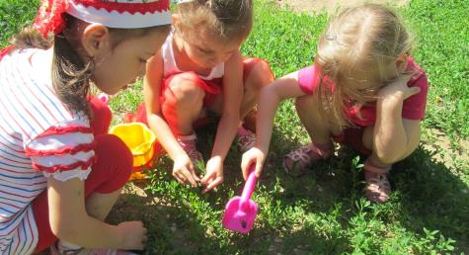

После сна проводились побудки, хождение по нестандартному оборудованию.
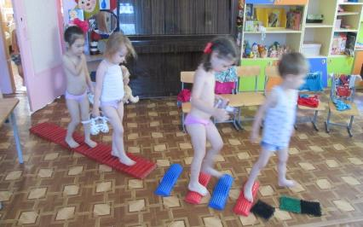

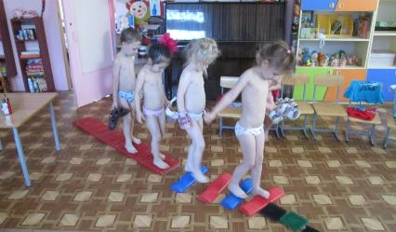
Родители группы № 11 приняли активное участие в жизни детского сада: помогли оформить участок, обновили песочницу, установили беседку. В летний период продолжалась работа с родителями воспитанников. Были проведены консультации, беседы, регулярно обновлялась информация в родительских уголках, на темы связанные с сохранением и укреплением здоровья детей летом, о закаливании организма, о соблюдении культурно-гигиенических требований в домашних условиях, на даче, об организации питания и летнего отдыха детей.
За лето дети выросли, отдохнули, повзрослели, укрепили свое здоровье.

